GEA 2022-9

Santo Domingo Norte

27 de Septiembre del 2022

A : Mónica Terrero

Acceso a la Información

Vía : Dra. Dionicia Montilla

Gerente de Epidemiologia

**Asunto : Entrega de informaciones Estadísticas Septiembre 2022**

Después de un cordial saludo, sirva la presente para dar respuesta a las informaciones para ser colocadas en el portal de transparencia. Estas corresponden al corte desde el 26 de Agosto hasta el 25 de Septiembre 2022 son las reportadas en los formularios 67-A.

**Detalle a Continuación:**

|  |  |
| --- | --- |
| **Servicios** | **Producción** |
| **Servicios Laboratorios** | 59,934 |
| **Consultas Subsecuente** | 4,484 |
| **Emergencia** | 2,369 |
| **Sonografias** | 2,556 |
| **Consultas Primera Vez** | 5,856 |
| **Rayos X** | 989 |
| **Cesáreas Primera Vez** | 224 |
| **Mamografía** | 214 |

Fuente: formulario 67A

Para su conocimiento y fines de lugar,

Sin otro particular,

**Gerencia de Estadística y Archivo Clínico**

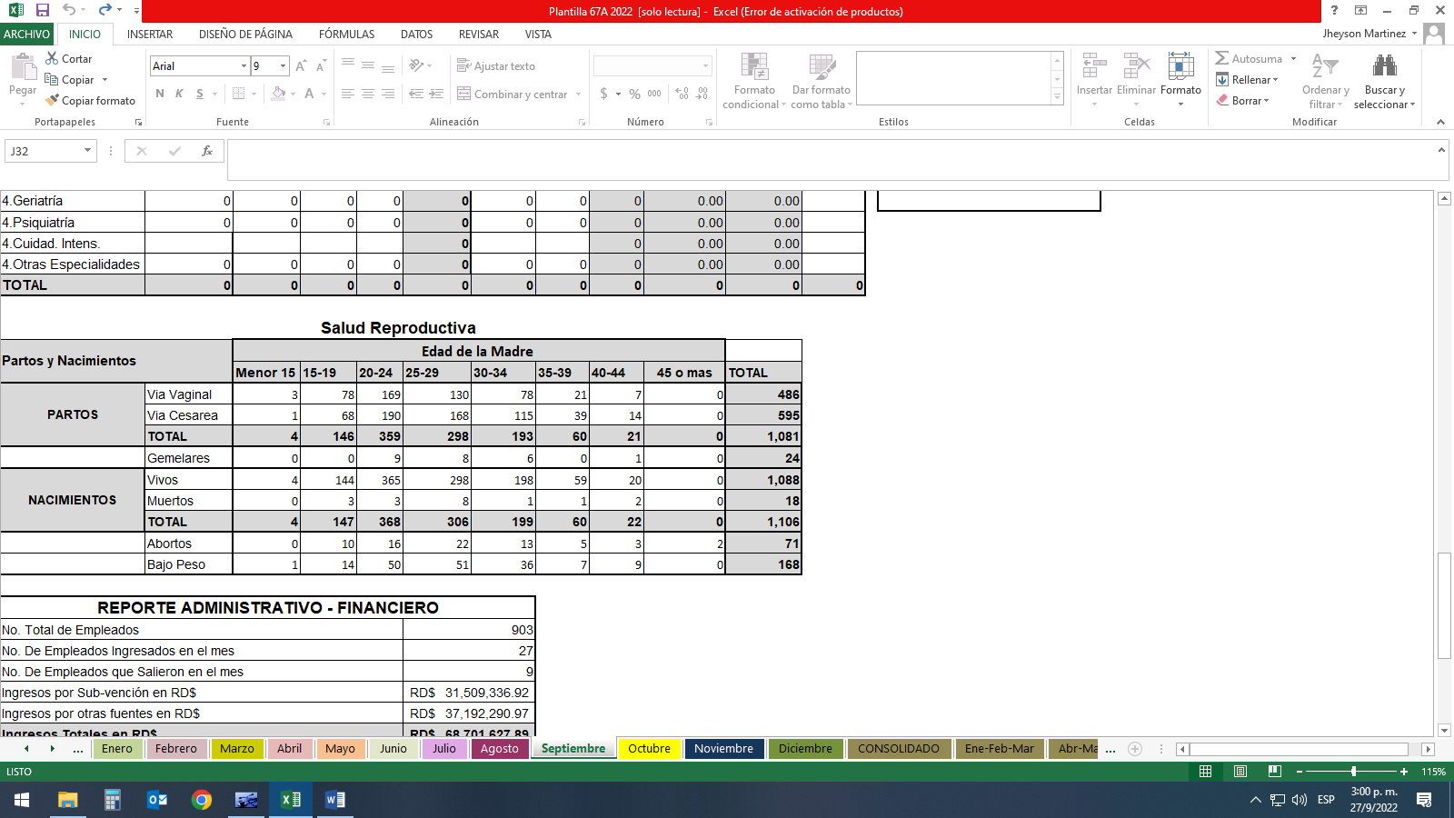Septiembre 2022

Fuente: Formulario 67-A